Příklad MS Dynamics NAV – Rozpočty – použitelné i jako inspirace pro domácí studium !!!!!
Vytvořil : Skorkovský
Datum : 7.11.2016
Důvod : školení, interní materiál, příprava na zkoušky
Databáze : NAV 2009 R2 CZ
Určeno pro : „to whom it may koncern“ a kurz BPH_PIS2
Doprovodný materiál : PWPW Intro Budgets XXII

Z účetní osnovy jděte na účet 518410 (náklady) !!

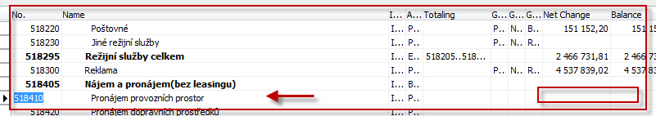

- Shift-F5 na kartu účtu as zatrhněte Přímé účtování =ANO a na záložce Účtování dejte do pole Obecná skupina zboží=Služby
- Předpokládejme, že mámena kontě čisté saldo, tedy na tento účet nebylo zatím nic zúčtováno
- Nastavte pracovní datum na 10.12.2009 a při vystavování faktur (bod.4.) v hlavičce faktury a na všech relevantních záložkách
- Vystavte dvě nákupní faktury (jednu na 10.12.09 a druhou na 20.12.09), ve kterých budete mít vždy jeden řádek- nákup služby (tyup=Účet)- kde doplňte pole Středisko-ADM a v druhé faktuře Středisko –PRODEJ viz níže:

- Obě faktury zaúčtujte – jde o vytvoření věcných položek, které představují reálná data

- Nyní nastavíme rozpočet pro rok 2009 (Správa financí->Rozpočet a F5 a posuňte se na rozpočet pro rok 2009. Pokud ve Vaší databázi tento rozpočet není, pak si vytvořte nový a zadejte pro filtr rozpočtu Středisko=ADM do 10.12.09 částku 7000 Kč pro náš účet 518410. To stejné pak do data 20.12.09 a filtr rozpočtu Středisko=PRODEJ a částku 14000 Kč. To jsou očekávaná data v rámci rozpočtu. Tato data pak budou srovnávána se skutečnými (aktuálními )daty zaúčtovanými na vybraném účtu (účtech).

- Dostaneme pak níže uvedenou obrazovku (pokud použijete relevantní filtry, pak uvidíte částky pro jednotlivá nákladová střediska)
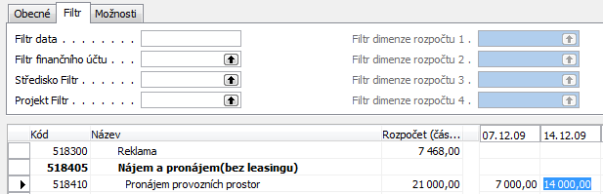

- Pokud v rozpočtu použijete tlačítko Saldo a dále Saldo/Rozpočet účtu dostanete
kde je vidět, že náklady byly vyčerpány jenom na 71,4 %. Stejně tak uvidíte data pro druhou volbu Saldo/Rozpočet, kde ovšem musíte mít ve filtru správný rozpočet pro rok 2009 a pak kódy příslušných nákladových středisek

- Nyní si vytvoříme Účetní schéma – viz Správa financí->Analýzy a sestav->Účetní schéma->Zadejte nové schéma s názvem Náklady a do Výchozího rozložení řádků dejte kód ANALYZROZP. Dále pak z pole Název pohledu analýzy „skočte“ na pohledy a dejte F3 –nový pohled, který nazvěte Náklady. Doplňte náš účet a do záložky Dimenze dejte středisko a Aktualizujte pohled včetně zatrženého políčka Včetně rozpočtů. Okno pohledu analýzy Náklady viz níže:
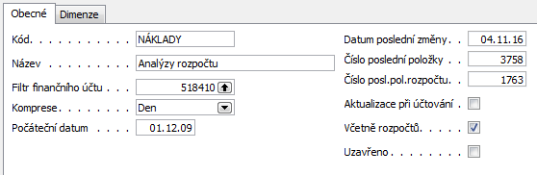
a dále pak při návratu do seznamu účetních schémat
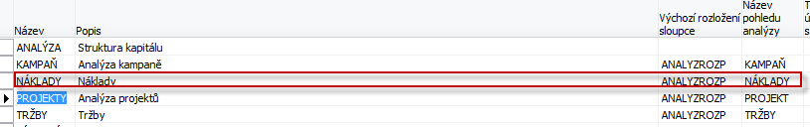

- Do šablony prázdného schématu dejte pomocí funkce Vložit účet náš účet a spusťte Účetní schéma ->Náhled. Pro použitý filtr (datum 10.12.) dostaneme :

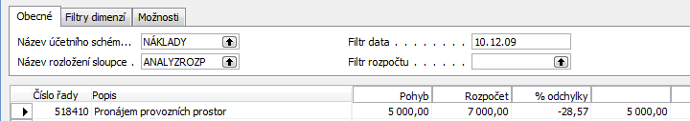

Ostatní bude vysvětleno vyučujícím. Účetní schémata budou ještě probírána.

